Стихи бывают разные
В детском саду «Лучик» 22 марта 2019 года прошёл конкурс чтецов «Стихи бывают разные». Конкурс проводится в целях повышения качества работы с дошкольниками по использованию детской книги в познавательном, речевом и художественно-эстетическом развитии. В конкурсе принимали участие 26 воспитанников всех возрастных групп. Претенденты на победу в конкурсе определялись путём суммирования баллов по критериям в соответствии с Положением о конкурсе. В результате победителями стали:
Младший дошкольный возраст:
1 место Слёзкин Ростистлав
2 место Пьянзина Василиса
3 место Кондратьев Роман
Средний дошкольный возраст
1 место Петикина Ксения
2 место Емелина Дарья
3 место Жнейкина Арина
Старший дошкольный возраст
1 место Лапина Ксения
Лужнов Евгений
2 место Лепилов Трофим
Слёзкина Ольга
Канарыгина Ульяна
Инюцин Сергей
3 место Машкина Лидия
Ладнов Александр
Медведев Мирослав
Остальные участники отмечены Благодарностями за участие.

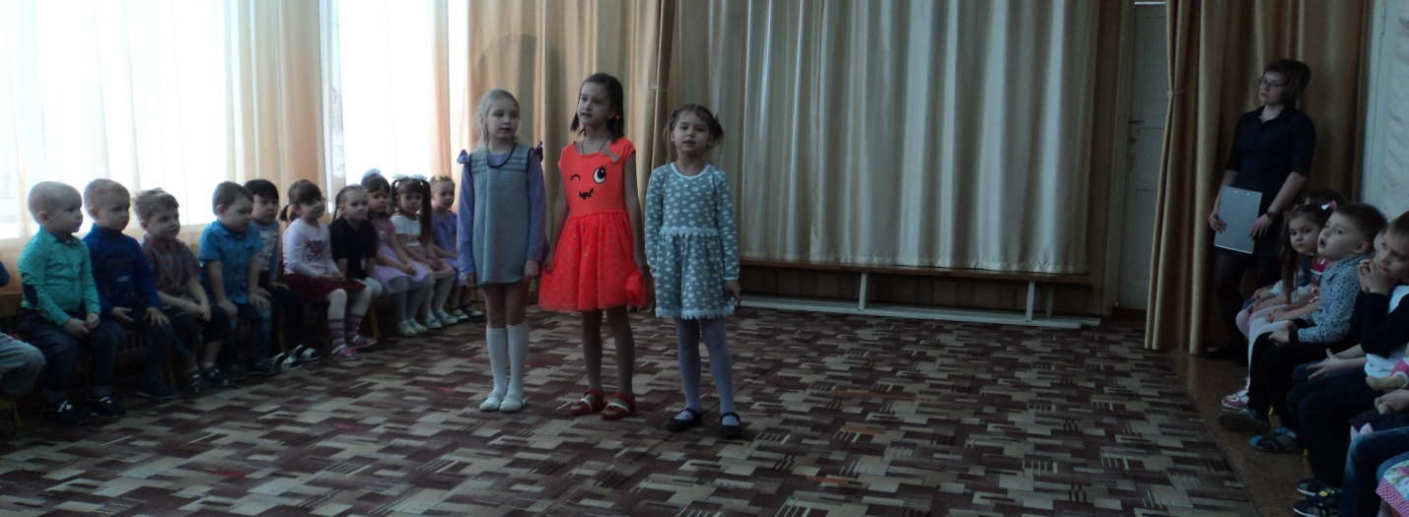
Открывает конкурс песня в исполнении Пелагеиной Софии, Жавиновой Софии, Ширяевой Варвары из подготовительной группы.

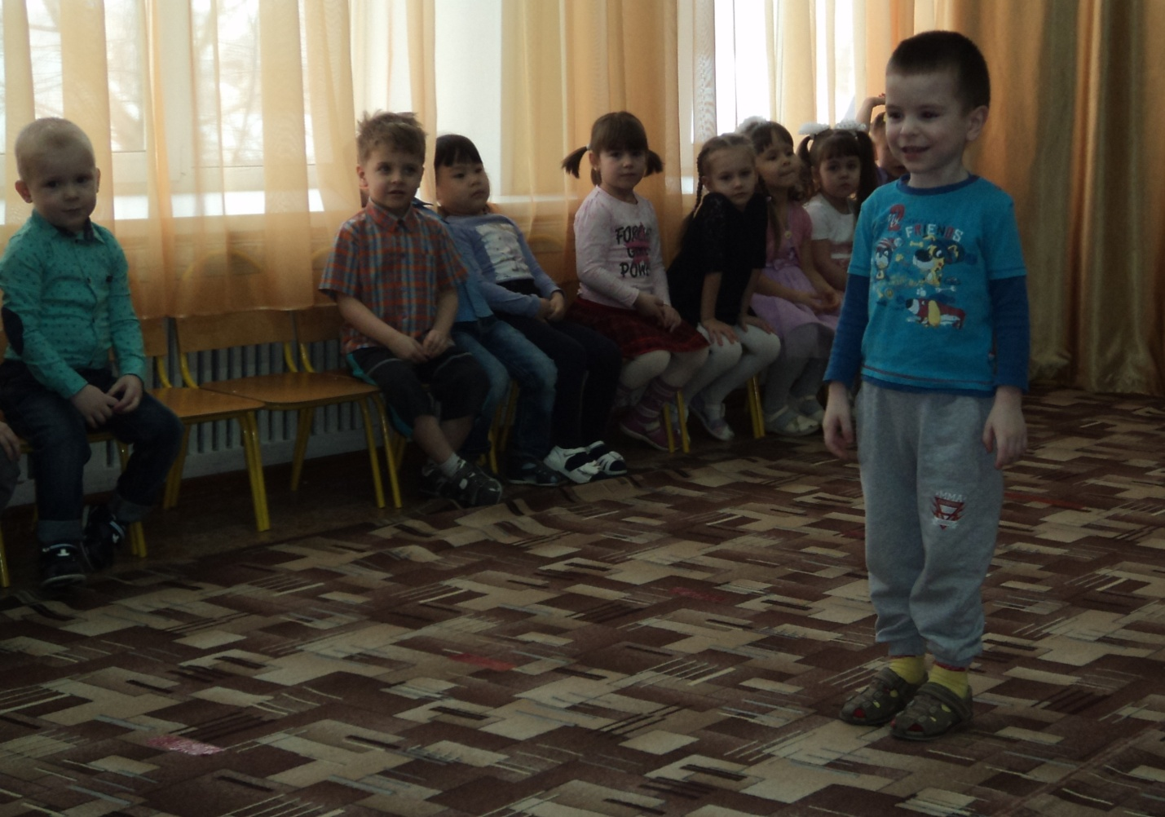
Слёзкин Ростислав из младшей группы поразил всех своим выступлением, исполнив стихотворение А.С.Пушкина "У лукоморья дуб зелёный"

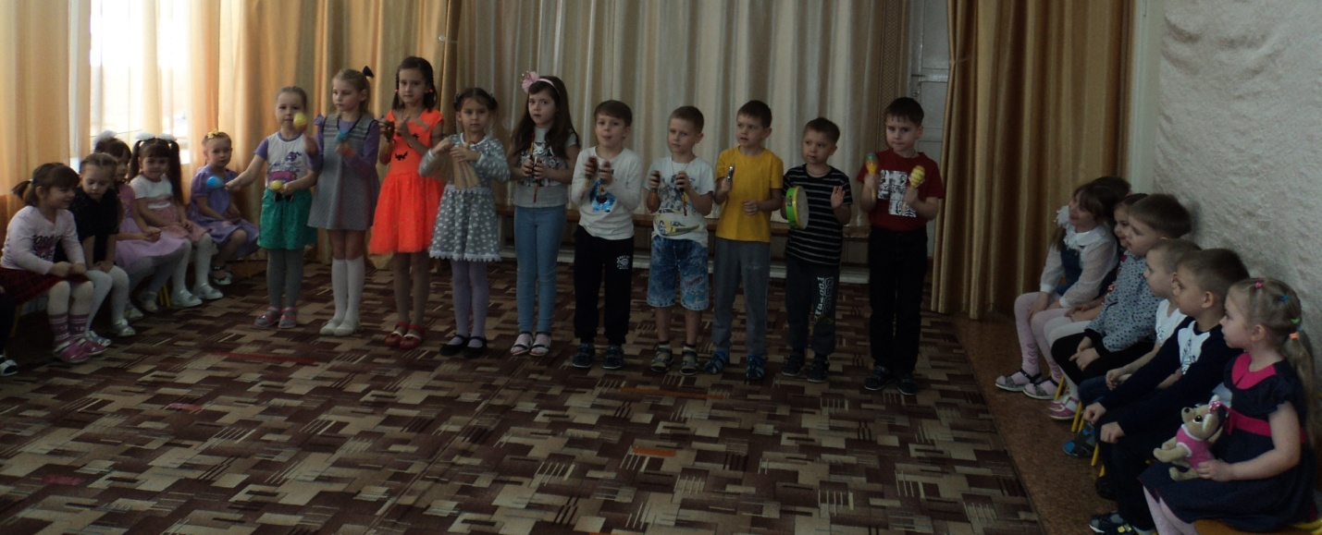

Музыкальная пауза. Инструментальный ансамбль "Солнечные лучики" исполняет русскую народную песню " Ой, вставала я ранёшенько"
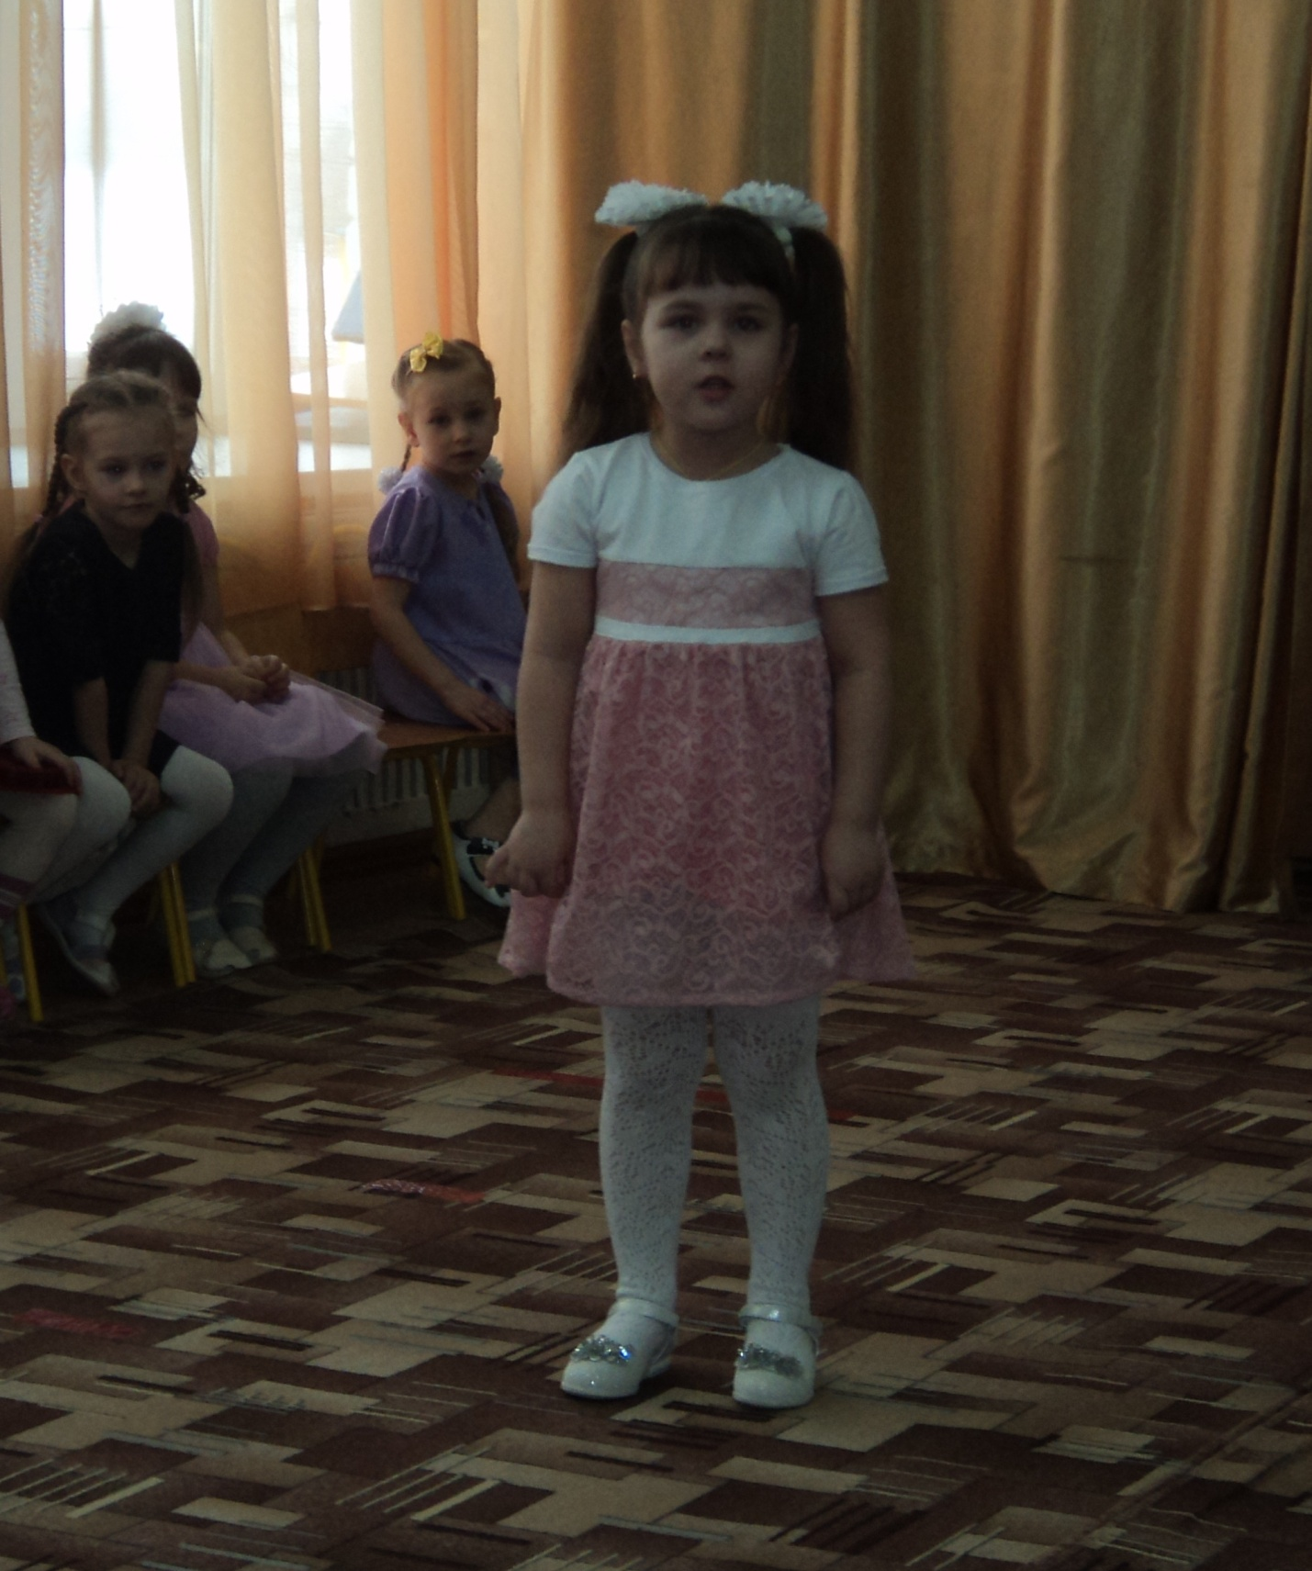

Победитель конкурса Ксения Петикина
в номинации "Младший дошкольный возраст"

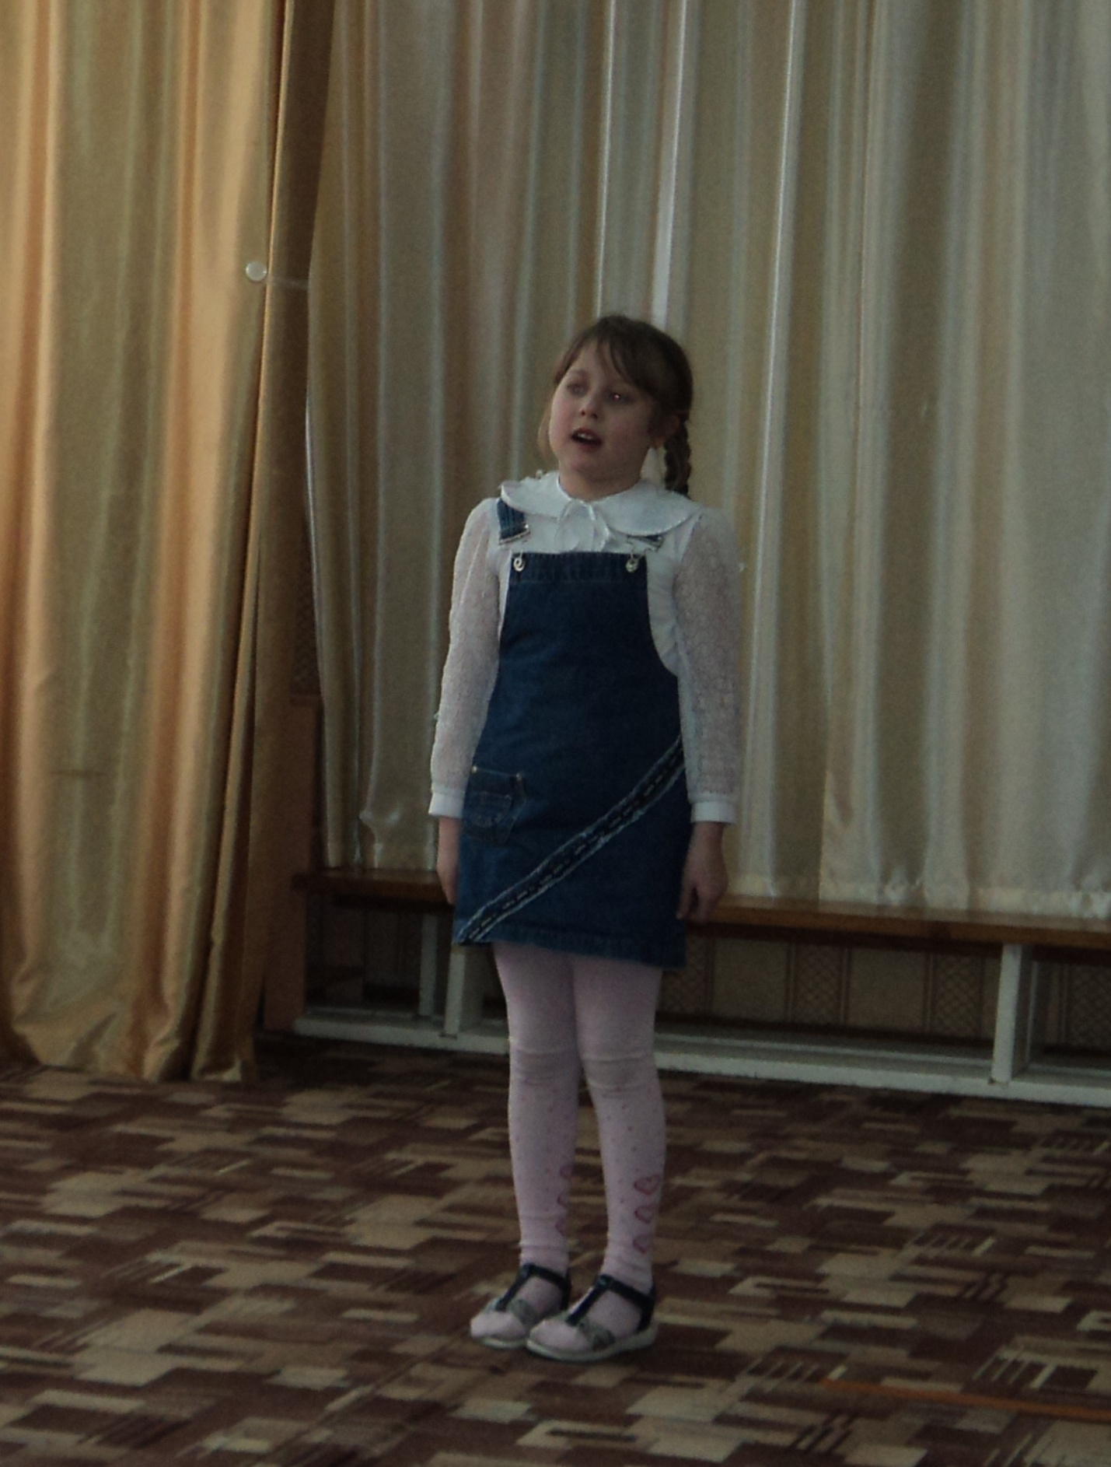

Машкина Лидия, победитель конкурса
в номинации "Старший дошкольный возраст"
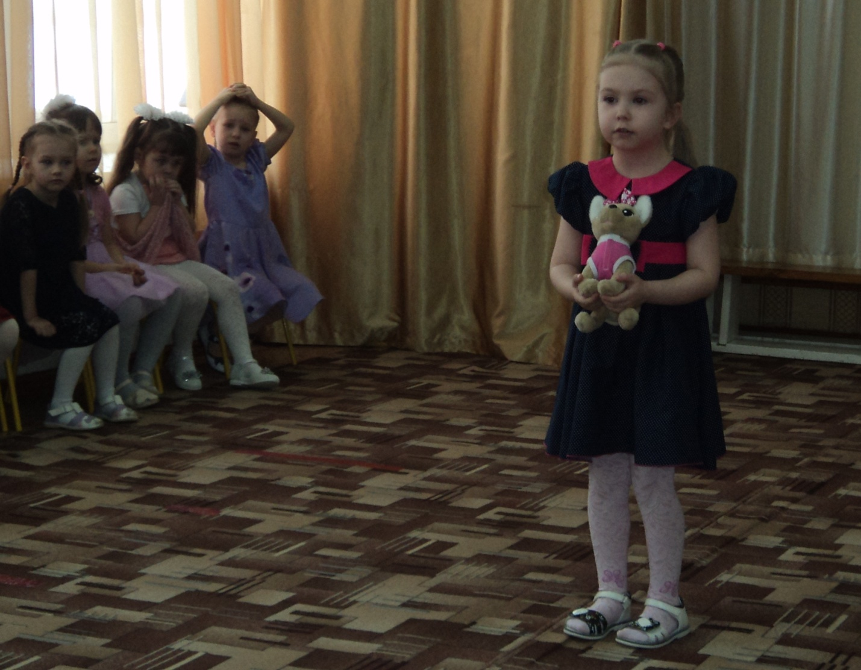

Ксения Лапина, победитель
в номинации "Старший дошкольный возраст"

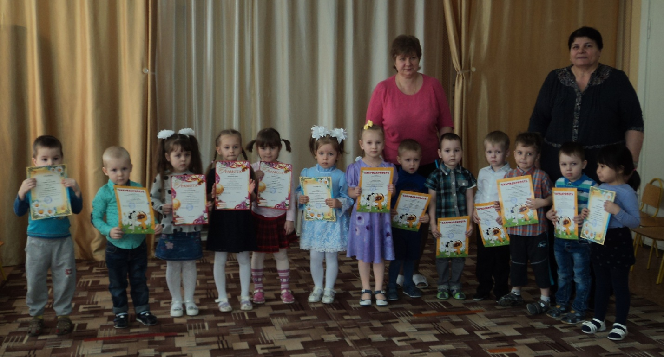
Дети младшей группы со своими наградами
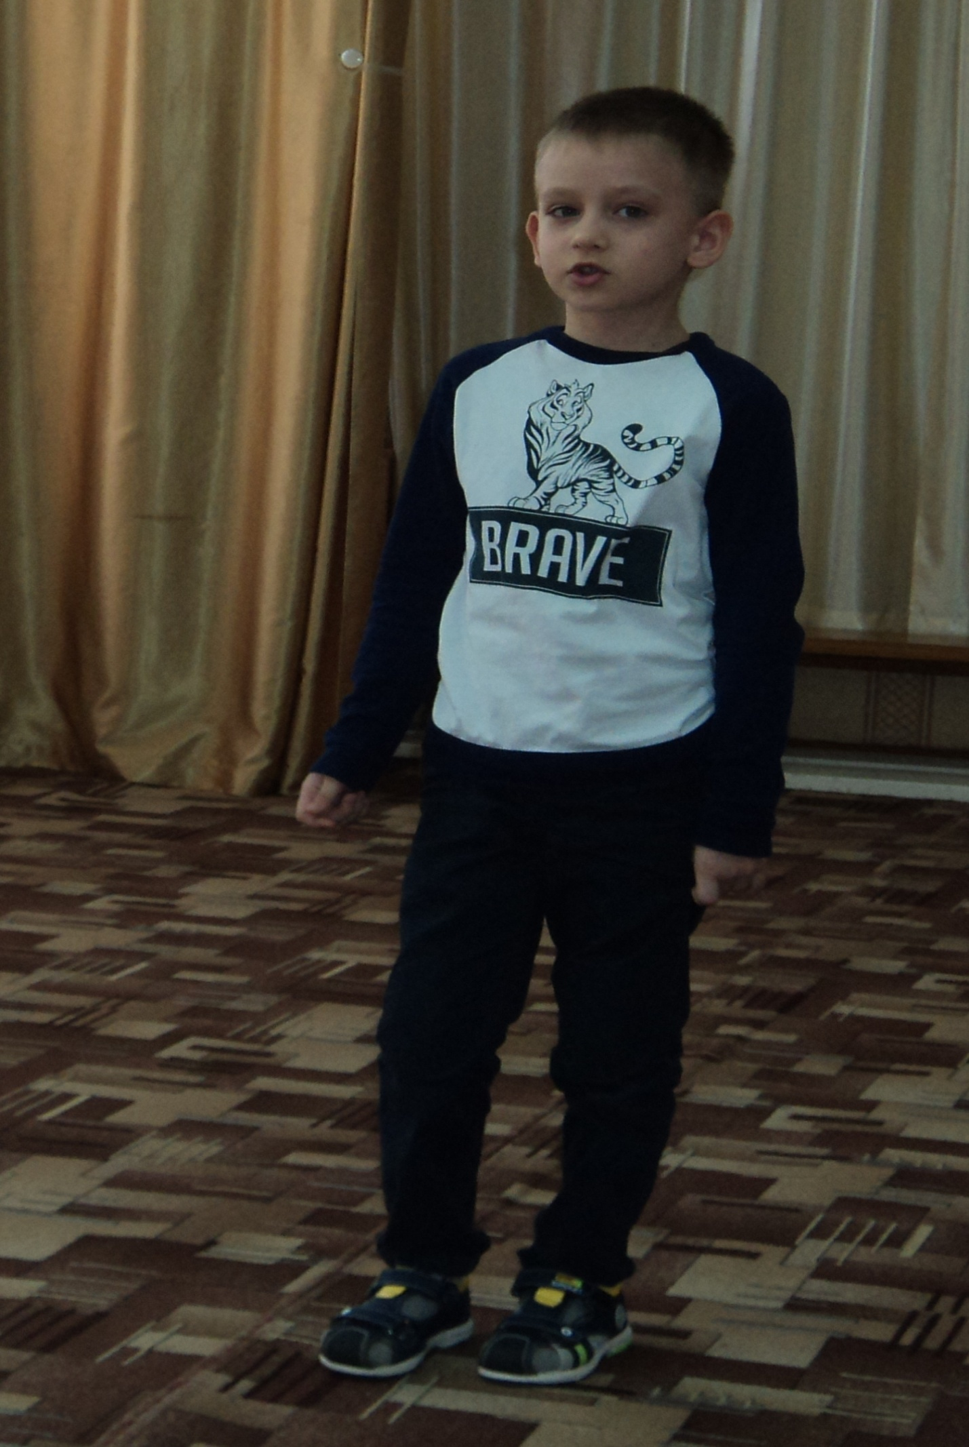

Евгений Лужнов - победитель
в номинации "Старший дошкольный возраст"
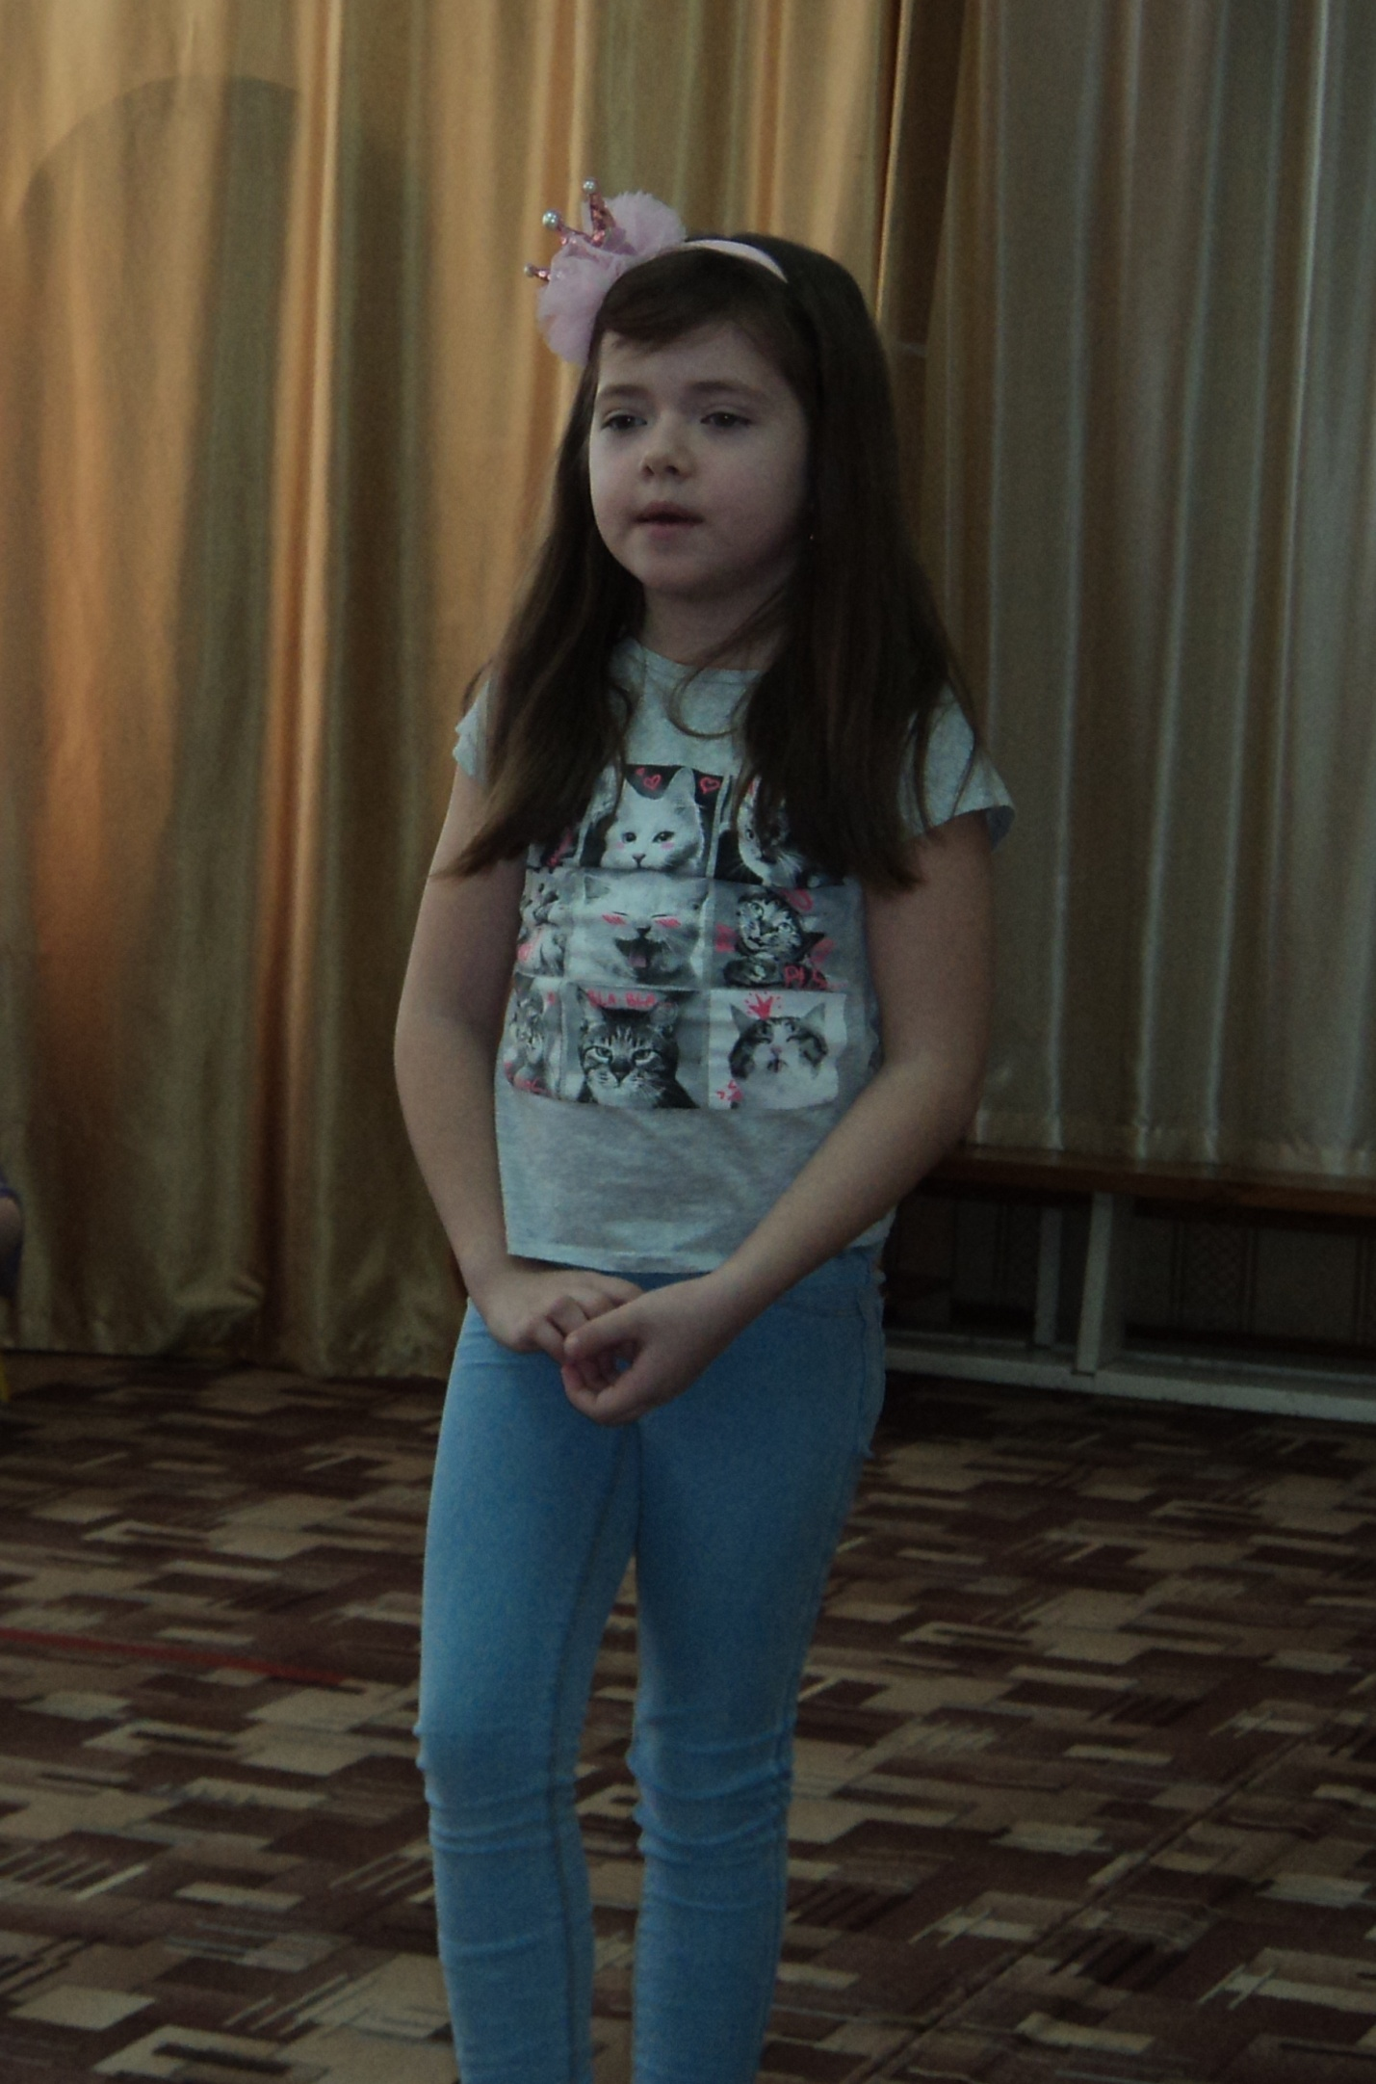

Ульяна Канарыгина - воспитанница подготовительной группы, победитель в номинации "Старший дошкольный возраст"

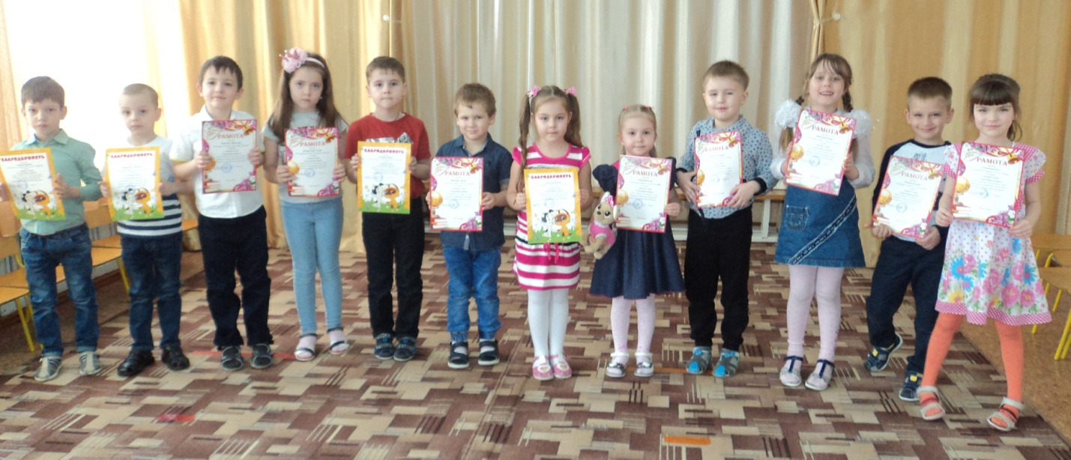

Победители и участники
в номинации "Старший дошкольный возраст"

